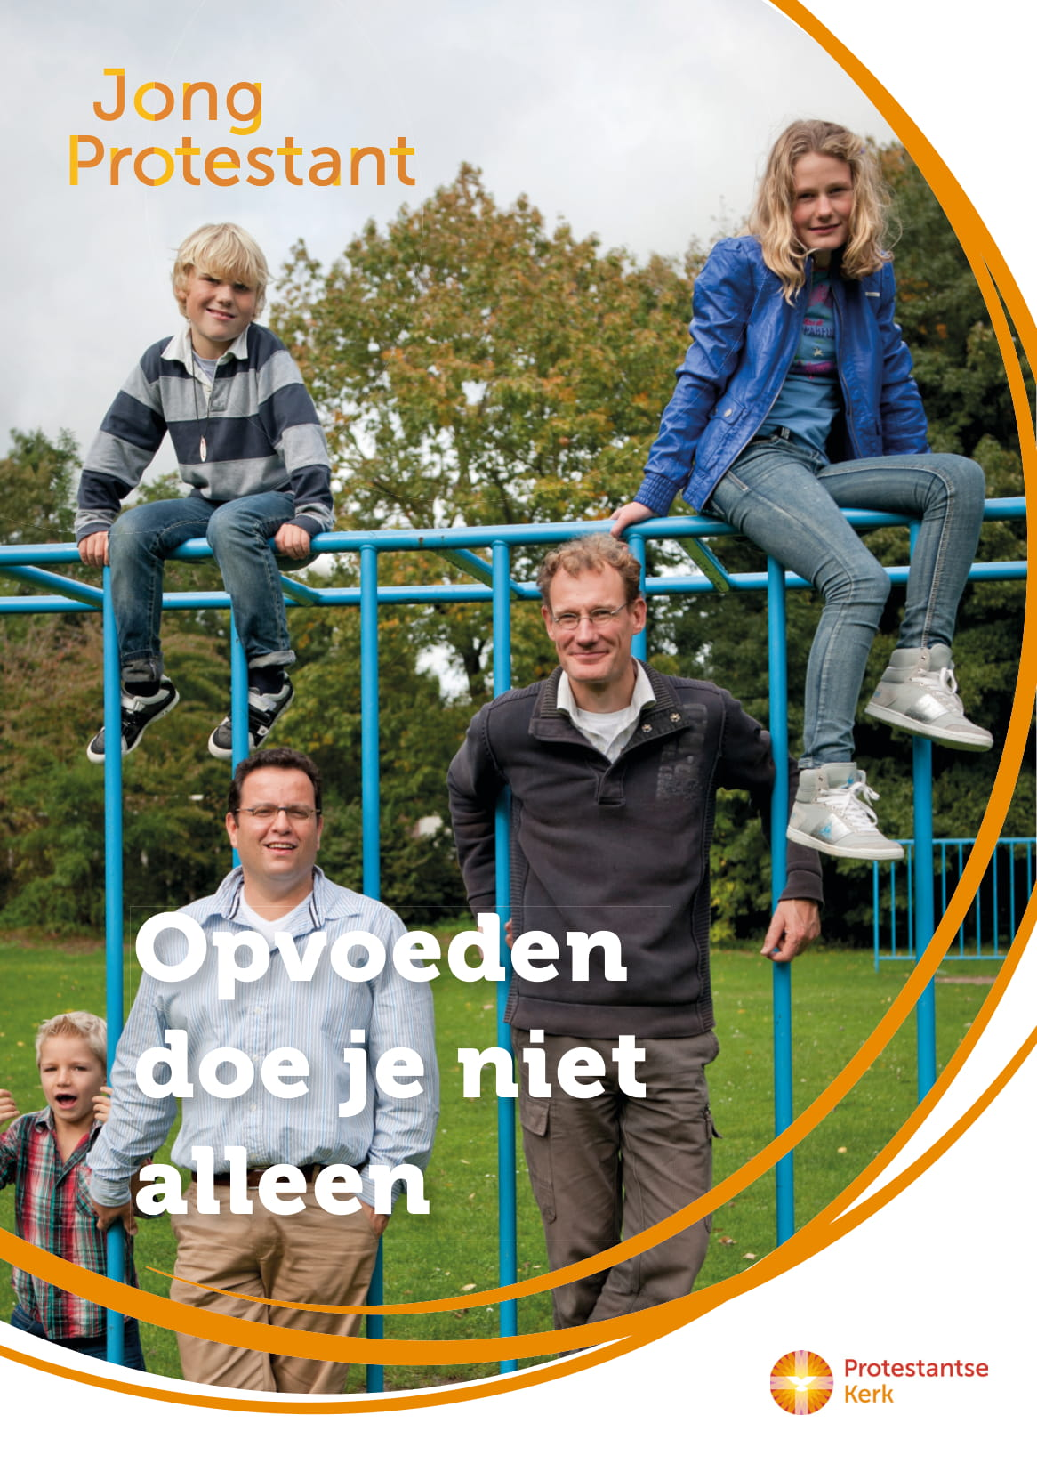
Collecte Jeugdwerk

Collecteafkondiging
De collecte van vandaag is bestemd voor het jeugdwerk
van de Protestantse Kerk.
Opvoeden doe je samen met anderen. Ook in de geloofsopvoeding hebben ouders anderen om hen heen nodig, een geloofsgemeenschap die hen ondersteunt en ruimte biedt om ervaringen uit te wisselen. De kerk is zo’n plek waar ouders hun geloof kunnen delen en levend houden, hun opvoedvragen kunnen delen en bemoedigd kunnen worden door anderen. Jong Protestants heeft materiaal ontwikkeld om het geloofsgesprek tussen ouders en kinderen te stimuleren. Omdat de rol van vaders in de levens van jonge kinderen nogal eens wordt onderschat zijn er materialen gemaakt rond het vaderschap en geloofsopvoeding. Ook worden kerken ondersteund om een plek te zijn waar gezinnen zich thuis voelen en gehoord weten.
Geef aan de collecte zodat Jong Protestant ouders en gemeenten kan ondersteunen bij de geloofsopvoeding. Hartelijk dank!

Bericht voor het kerkblad

Opvoeden doe je niet alleen
Ook in de geloofsopvoeding hebben ouders anderen om hen heen nodig, een geloofsgemeenschap die hen ondersteunt en ruimte biedt om ervaringen uit te wisselen. De kerk is zo’n plek waar ouders hun geloof kunnen delen en levend houden, hun opvoedvragen kunnen delen en bemoedigd kunnen worden door anderen. Jong Protestants heeft materiaal ontwikkeld om het geloofsgesprek tussen ouders en kinderen te stimuleren. Omdat de rol van vaders in de levens van jonge kinderen nogal eens wordt onderschat, zijn er ook speciaal materialen gemaakt rond het vaderschap en geloofsopvoeding. Daarnaast worden kerken ondersteund om een plek te zijn waar gezinnen zich thuis voelen en gehoord weten.
Steun het jeugdwerk van de Protestantse Kerk. Geef in de collecte of maak uw bijdrage over op NL52 ABNA 041 41 41 415 t.n.v. Jeugdwerk Protestantse Kerk o.v.v. collecte Jeugdwerk september.

Helpt u mee om deze collecte tot een succes te maken?
Hartelijk dank!

Meer informatie kerkinactie.nl/collecte

